Государственное бюджетное
общеобразовательное учреждение
Ненецкого автономного округа
«Средняя школа №5»

«Использование арт-методики в коррекционной работе с детьми с задержкой развития»

Выполнил:
Дитятева Ольга Валентиновна

2026 г.

Содержание
Введение 3
1 Особенности детей с задержкой психического развития 6
2 Принципы коррекционной работы с детьми с ЗПР 8
3 Арт-методика как инструмент коррекции 11
4 Техника Эбру: особенности и применение 14
5 Подготовка карточек для раскрашивания по технике Эбру 17
6 Создание письменных заданий с элементами арт-терапии 20
7 Влияние арт-методики на развитие моторики и внимания 22
8 Эмоциональная разгрузка через творчество у детей с ЗПР 25
Заключение 27
Библиография 29

Введение
Работа с детьми, имеющими задержку психического развития (ЗПР), требует особого подхода, учитывающего их специфические потребности и особенности восприятия. Использование арт-методики в коррекционной деятельности позволяет создавать условия для более эффективного усвоения образовательного материала, поддерживая интерес и мотивацию на протяжении всего процесса обучения. Одним из востребованных методов является подготовка специальных карточек для раскрашивания и письменных заданий, включающих игровые и творческие элементы.
Карточки для раскрашивания по технике Эбру представляют собой не просто развлечение, а важный инструмент сенсорной стимуляции. Яркие, плавные переливы красок способствуют развитию зрительного внимания, улучшают восприятие цвета и формы, а также стимулируют творческое воображение. Для детей с ЗПР это помогает активизировать процессы познавательной деятельности, которую нередко затрудняет замедленное развитие мышления и памяти. При разработке таких карточек важно учитывать уровень сложности, адаптировать изображения под возможности конкретной возрастной группы и включать разнообразие мотивов, чтобы удерживать внимание и предотвращать монотонность.
Письменные задания, интегрированные с арт-элементами, направлены на развитие мелкой моторики рук и навыков письма. Использование образных и красочных шаблонов способствует снижению психологического барьера перед письмом, что особенно актуально для детей с затруднениями в координации и моторном планировании. Задания могут включать относительно простые инструкции, ориентированные на повторение и закрепление базовых понятий, которые сопровождаются рисунками для раскрашивания, что улучшает взаимосвязь между вербальной и зрительной информацией.
Оптимизация коррекционной работы предполагает создание таких заданий, которые минимизируют уровень стресса и не вызывают чувство фрустрации. Специально разработанные карточки должны учитывать индивидуальные особенности ребенка, включая эмоциональное состояние и уровень тревожности. Ввод творческих элементов в процесс учебы позволяет выстроить доверительные отношения между педагогом и ребенком, что повышает отклик и заинтересованность в выполнении заданий. Включение игровых ситуаций и поощрение самостоятельного выбора цветов или сюжетов усиливает внутреннюю мотивацию и способствует развитию саморегуляции.
Следует также отметить, что интеграция арт-методики в коррекционную программу способствует формированию позитивного эмоционального фона. Для детей с ЗПР тревожность и снижение эмоционального тонуса часто являются преградой на пути к успешному обучению. Регулярное выполнение творческих заданий поддерживает эмоциональную разгрузку, уменьшает проявления агрессии или раздражительности и способствует развитию социально-коммуникативных навыков. Взаимодействие с педагогом в ходе таких занятий создает дополнительные возможности для формирования доверительных коммуникаций и социализации.
В работе рассматриваются основные направления подготовки специализированных карточек и письменных заданий, включая рекомендации по подбору материалов, структуре заданий и методам их адаптации. Особое внимание уделяется тому, каким образом методика Эбру помогает поддерживать интерес и способствует устойчивому усвоению учебного материала за счет сочетания сенсорного и эмоционального воздействия. Анализируются элементы, способствующие развитию моторики и концентрации внимания, что особенно важно для успешного прохождения коррекционного курса.
Таким образом, применение арт-методики, а именно разработка и использование карточек для раскрашивания и письменных заданий с элементами техники Эбру, представляет собой эффективный инструмент поддержки детей с задержкой в развитии. В работе подробно освещены методические рекомендации по их созданию и применению с целью повышения качества коррекционной работы и содействия всестороннему развитию ребенка.

1 Особенности детей с задержкой психического развития
Дети с задержкой психического развития (ЗПР) обладают особыми психолого-физиологическими характеристиками, которые обуславливают их уникальные потребности в образовательном и коррекционном процессе. В мотивационной сфере у данной категории детей наблюдается несформированность: игровая деятельность и игровое поведение доминируют как основные двигатели активности, в то время как реально сформированного желания отвечать за выполнение учебных заданий и подчиняться требованиям педагога нет. При столкновении с трудностями выполнения заданий дети с ЗПР проявляют негативную реакцию на неудачу, но сохраняют выраженный интерес к оценке своих действий, а положительная обратная связь в виде похвалы вызывает радость. При этом у них отсутствует стремление самостоятельно анализировать и исправлять собственные ошибки. Даже если в начале обучения формируются адекватные учебные мотивы, они не получают развития вследствие постоянных неуспехов и негативной оценки со стороны окружающих, что приводит к снижению учебной мотивации [28].
Поведенческие и личностные особенности таких детей характеризуются сниженной потребностью в общении с ровесниками и неспособностью воспринимать педагога как взрослого с социальной властью. Эмоционально они находятся на более низкой ступени развития, соответствующей более младшему возрасту. Для них характерен мотив получения удовольствия, что проявляется в склонности к эмоциональной незрелости, например, сниженной яркости чувств или склонности к эйфории. Психическая неустойчивость выражается в непоследовательных, нерегулярных, нелогичных и конфликтных реакциях, которые часто бывают непредсказуемыми для окружающих. Ослабление психофизиологических основ поведения связано, прежде всего, с нарушениями аффективно-волевой сферы, что затрудняет произвольную саморегуляцию. Ребенок может испытывать либо повышенную тягу к контактам с младшими детьми, либо бояться детского коллектива. Часто наблюдается агрессивно-защитное поведение, обусловленное отрицательной обратной связью и трудностями социального взаимодействия. Младшие школьники с ЗПР склонны к конфликтности, используют стратегии соперничества в межличностных конфликтах и имеют несформированные навыки сотрудничества и кооперации — важные составляющие школьной социализации [11][18].
Познавательные процессы у детей с задержкой психического развития существенно отстают от нормы. Мышление, память, эмоционально-волевая сфера и особенно внимание развиты хуже, чем у сверстников. Нарушение механизмов возбуждения и торможения ведет к снижению учебной мотивации. Внимание у этих детей характеризуется низкой устойчивостью и ситуативным характером, что негативно сказывается на восприятии и воспроизведении учебного материала. К началу обучения у них еще не сформированы функции контроля и самоконтроля, что дополнительно осложняет самостоятельную работу и усвоение новых знаний. Несмотря на трудности, при создании благоприятных условий возможна динамика формирования мотивов и улучшение когнитивных функций, что позволяет в ряде случаев снять диагноз ЗПР через успешную коррекцию и развитие [6][13].
Таким образом, дети с задержкой психического развития нуждаются в специально адаптированных методах коррекции, учитывающих их сниженную устойчивость внимания, слабую моторику и затрудненную эмоциональную саморегуляцию. Понимание этих особенностей является необходимым этапом для разработки эффективных коррекционных программ, направленных на постепенное развитие ключевых психических процессов и социализацию ребенка.

2 Принципы коррекционной работы с детьми с ЗПР
Организация коррекционной работы с детьми с задержкой психического развития требует создания специальной среды, в которой снижался бы уровень стресса и поддерживалась бы мотивация к обучению. Такая среда должна быть комфортной и безопасной для ребенка, что позволяет формировать положительное отношение к учебе и способствует развитию личностного потенциала. При этом важным аспектом является системный подход, когда коррекционная деятельность рассматривается как единая, взаимосвязанная система, направленная на всестороннее развитие ребенка и устранение выявленных дефицитов [2].
Ключевым принципом является единство диагностики и коррекции, что обеспечивает непрерывный контроль над динамикой психического развития ребенка и позволяет своевременно корректировать методы работы. Такой подход повышает адаптивность коррекционных программ и учитывает особенности конкретного ребенка, обеспечивая индивидуализацию учебного процесса. Актуальна также индивидуализация и дифференциация, которые базируются на комплексном психолого-педагогическом обследовании. Методики подбираются с учетом уровня развития, психологического состояния и особенностей восприятия каждого ребенка, что оптимизирует усвоение материала и способствует развитию ключевых психических функций [2][10].
Одним из методологических ориентиров является деятельностный подход, предполагающий, что коррекция строится вокруг ведущей деятельности ребенка на данном этапе развития. Для детей с задержкой развития часто ведущей оказывается игровая деятельность, что обуславливает широкое применение игровых форм организации учебного процесса. Интеграция образовательных и коррекционных игр способствует формированию позитивных учебных мотивов, вовлечению в учебный процесс и развитию социально-коммуникативных навыков. Игровые методы также минимизируют психоэмоциональное напряжение, способствуют закреплению навыков в естественной для ребенка форме и активизируют внутренние ресурсы [9].
Особое внимание уделяется раннему началу коррекционной работы, поскольку своевременное вмешательство предупреждает закрепление вторичных нарушений и дает лучшие результаты в развитии познавательных и эмоционально-волевых сфер ребенка. При этом коррекция строится поэтапно с учетом последовательного формирования функций согласно их онтогенетическому развитию. Такой постепенный системный процесс позволяет ребенку осваивать новые умения и закреплять их без перегрузок и чувства неудовлетворенности [2][8].
Методы обучения для детей с задержкой психического развития преимущественно наглядные, что особенно актуально на рабочих с ранних этапах. Объединение зрительных, моторных и языковых компонентов дает устойчивый эффект усвоения. Учебный материал преподносится через доступные, визуализированные и практико-ориентированные задания, что помогает детям связывать новые знания с реальными образами и действиями. Кроме того, важна вариативность используемых методов и форм, позволяющая адаптировать коррекционные занятия в соответствии с текущими потребностями ребенка и особенностями его развития. Такой подход способствует развитию познавательных процессов и формированию компенсаторных механизмов [12][8].
Важным элементом успешной коррекционной работы является тесное взаимодействие с семьей и коллективом. Участие родителей в обучении и воспитании усиливает эффект коррекции, поскольку поддержка и повторение заданий вне специализированной среды закрепляют навыки и уменьшают фрустрацию ребенка. Организация обучения предусматривает мультидисциплинарный подход, включая психокоррекционные, логопедические и педагогические мероприятия, которые обеспечивают комплексное развитие и социализацию [10].
Таким образом, коррекционная работа с детьми с задержкой психического развития строится на принципах системности, индивидуализации, единства диагностики и коррекции, деятельностного подхода и раннего начала вмешательства. Использование наглядных и игровых методов обучения, создание комфортной среды и активное взаимодействие с семьей обеспечивают повышение эффективности коррекционных программ и способствуют развитию обучаемости, эмоциональной устойчивости и социальной адаптации ребенка.

3 Арт-методика как инструмент коррекции
Творческая деятельность выполняет важную функцию в процессе реабилитации детей с задержкой психического развития, способствуя интеграции эмоционального опыта и коррекции нарушений психической сферы. Арт-методики открывают дверь к невербальным формам выражения, что особенно актуально для детей, испытывающих трудности в вербальном общении. Использование различных видов творчества стимулирует развитие наглядно-образного мышления, эмоциональной сферы и самооценки, что выгодно отличает арт-терапию от традиционных методов коррекции [17].
Одним из основных направлений арт-терапии является изотерапия, которая предполагает использование рисования и живописи как средств символизации внутреннего опыта ребенка. Для детей с ЗПР такие занятия создают возможность выразить эмоции и переживания через цвет и форму, что снижает уровень внутреннего напряжения и агрессивности. Работа с цветом и образом помогает формировать положительный образ «Я» и улучшает адаптационные возможности ребенка.
Важное место занимает музыкотерапия — применение музыкальных звуков и ритмических воздействий. Ритм и мелодия активизируют эмоциональную сферы и способствуют улучшению памяти, внимания и речи. Музыкальные занятия стимулируют эмоциональную разгрузку и направляют энергию ребенка в продуктивное русло, усиливая гармонизацию психофизиологических процессов.
Сказкотерапия ориентирована на развитие коммуникативных и когнитивных навыков через сюжетно-ролевые игры и рассказы. В интеграции с творческими методами она способствует формированию навыков повествования, расширению лексического запаса и развитию социального опыта. Сказочные сюжеты создают безопасное пространство для проработки внутренних конфликтов и формирования чувства уверенности.
Игровая терапия включает в себя специализированные игры, направленные на развитие познавательных функций и эмоционального саморегулирования. В контексте детей с задержкой психического развития игровые методы помогают активировать деятельность, привычную и приемлемую для ребенка, что повышает уровень вовлеченности и снижает тревожность в процессе коррекции.
Рисование песком (Sand-art) является инновационной формой арт-терапии, обеспечивающей тактильное и визуальное воздействие. Работа с песком стимулирует сенсорное восприятие, мелкую моторику и концентрацию внимания одновременно. Эта методика расширяет возможности для самовыражения, предлагая дополнительные каналы для взаимодействия с окружающим миром посредством прикосновения и творческого анализа форм и текстур [4][26].
Комплексный подход к использованию этих методик позволяет разнообразить коррекционную деятельность, делая ее более эффективной и привлекательной для детей с задержкой психического развития. Арт-терапия оказывает положительное влияние на формирование эмоциональной сферы, снижает уровень стресса, способствует повышению самооценки и формированию адекватного представления о себе. Научные исследования подтверждают, что регулярное применение арт-терапевтических техник значительно улучшает развитие речи, памяти, внимания и мышления у данной категории детей, а также способствует развитию коммуникативных компетенций и социальной адаптации [27][3].
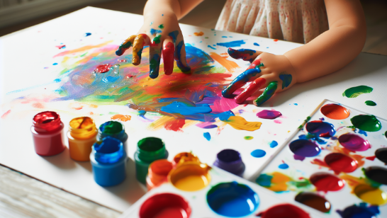
Рисунок 1 — Использование художественного творчества в арт-методике для коррекции психофизиологических нарушений у детей
Таким образом, арт-методики в коррекционной работе с детьми с задержкой психического развития представляют собой эффективный инструмент, объединяющий творческое самовыражение и психологическую поддержку. Их использование позволяет создавать условия для гармоничного развития и успешной интеграции ребенка в образовательное и социальное пространство.

4 Техника Эбру: особенности и применение
Техника Эбру представляет собой древнюю восточную графическую методику рисования на воде с помощью жидких красок, отличающуюся уникальным способом создания узоров за счёт различной плотности красок. Важным этапом работы является предварительное загущение воды специальными веществами, что предотвращает смешивание красок и позволяет сформировать на поверхности выразительные и причудливые рисунки. После завершения композиции узор аккуратно переносится на бумагу или ткань, создавая неповторимый отпечаток, который воспринимается детьми и взрослыми как настоящее волшебство [25].
Для создания рисунков в технике Эбру используются специальные инструменты: плоские ёмкости с загущенной водой, кисти, деревянные или металлические палочки, а также пипетки и гребёнки для манипуляций с красками. Краски, применяемые в Эбру, имеют низкую концентрацию пигмента и специально подобранную вязкость, что позволяет им сохранять форму и не растворяться в воде. Процесс начинается с нанесения капель краски на загущенную поверхность, после чего они перемещаются и смешиваются с помощью инструментов, формируя фантазийные узоры и мотивы, которые затем переносятся на материал. Каждое изображение получается уникальным и не подлежит точному воспроизведению, что стимулирует творческую активность и ощущение новизны у детей [16][25].
Использование техники Эбру в коррекционной работе с детьми с задержкой психического развития имеет ряд терапевтических эффектов. Во-первых, процесс создания рисунков организует спокойную, сосредоточенную атмосферу, снижающую внутреннее напряжение и тревожность у детей. Во-вторых, визуальный и тактильный контакт с материалами развивает сенсорное восприятие, улучшает зрительное внимание, координацию движений и мелкую моторику рук, что особенно актуально при моторных расстройствах. В-третьих, уникальность каждого рисунка способствует развитию самовыражения и саморефлексии, помогая детям осознавать и принимать свои эмоции через творческий процесс, зачастую заменяя словесное выражение чувств невербальными средствами [16][23].
Кроме того, техника Эбру содействует активизации эмоционального интеллекта и навыков эмоционального регулирования. Наблюдение за изменениями красок и форм на воде развивает у ребенка чувство удивления и восхищения, что положительно влияет на эмоциональный фон занятий. Педагоги и специалисты могут использовать результаты творческого процесса как диагностический материал для оценки эмоционального состояния ребенка и адаптации последующих занятий под его потребности. Важен и аспект межличностного взаимодействия: совместное творчество на занятиях Эбру способствует установлению доверительных отношений между ребенком и взрослым, что улучшает эффективность коррекционной работы [1][23].
Практическое применение техники Эбру в рамках коррекционной работы предполагает подготовку оптимального набора материалов и создание условий, способствующих комфортной работе детей. Важно, чтобы педагог обладал базовыми навыками владения техникой и умел адаптировать уровень сложности заданий под возможности каждого ребенка. Процесс создания рисунка строится на последовательных этапах: подготовка загущенной воды, нанесение красок, организация движений кисти и других инструментов, перенос рисунка на бумагу и обсуждение результата. Такой структурированный подход обеспечивает контроль и способствует формированию у детей навыков концентрации и последовательного выполнения действий [1][7].
Для детей с задержкой психического развития опыт работы с Эбру представляет собой новый и необычный способ самовыражения, отличающийся от традиционных методов рисования. Возможность видеть, как красочные узоры возникают и преобразуются на воде, вызывает живой интерес и поддерживает мотивацию к творчеству. После завершения работы ребёнок получает осязаемый и эстетически привлекательный результат – уникальную картину, что повышает его чувство удовлетворения и ценности собственного труда. Это делает Эбру ценным инструментом в коррекционной деятельности, с большим потенциалом для развития творческих и коррекционных заданий [16][25].

Рисунок 2 — Процесс создания рисунков в технике Эбру и инструменты для работы

5 Подготовка карточек для раскрашивания по технике Эбру
Правильно подготовленные материалы играют ключевую роль в поддержании интереса детей к занятиям, основанным на технике Эбру. Карточки для раскрашивания, выполненные с учётом особенностей этой древней восточной техники, создают условия для увлекательного и продуктивного творчества. Выбор форм и структур элементов карточек ориентируется на адаптацию под возможности детей с задержкой психического развития: предпочтение отдаётся простым, но выразительным узорам, которые можно видеть как основу для раскрашивания, сохраняя эффект «рисования на воде».
При формировании изображения важно учитывать разнообразие элементов, характерных для техники Эбру: плавные волнообразные линии, каплеобразные и завитковые мотивы, а также многокомпонентные композиции с эффектом смешения красок. Для повышения доступности материала дизайнеры карточек разбивают узоры на крупные сегменты, что облегчает ориентирование в процессе раскрашивания и снижает когнитивную нагрузку. Такая структуризация способствует формированию умения концентрировать внимание на отдельных элементах без потери целостного восприятия.
Колористическое решение карточек строится на сочетании ограниченной палитры базовых цветов с возможностью смешивания оттенков в духе «Осветленного Эбру», где краски разводятся большим количеством воды для создания светлых и полупрозрачных тонов. Это позволяет детям экспериментировать с насыщенностью и градацией цвета, стимулируя творческое воображение и развитие тонкой моторицы. Особое внимание уделяется подбору нетоксичных красок на водной основе с насыщенными, но мягкими оттенками, что обеспечивает безопасность и комфорт работы.
Формат карточек варьируется от классических листов формата А5 до более крупных панно, предоставляющих пространство для формирования композиционных навыков и свободы художественного поиска. Использование плотной, слегка текстурированной бумаги повышает качество восприятия и облегчает удержание краски, приближая ощущение к эффекту традиционного Эбру. Для устойчивости в процессе раскрашивания стопа карточек или закрепление на столе создают дополнительный комфорт и помогают сосредоточиться на творчестве.
Подготовка данных карточек требует не только технологического знания техники, но и освоения соответствующей теоретической базы: педагогам необходимо ознакомиться с историей, разновидностями и методиками Эбру, особенно «Фантазийным», «Баттал Эбру», «Соловьиным гнездом» и «Эбру шаль», которые наиболее успешны в работе с детьми. Дополнительное внимание уделяется планированию образовательных целей, направленных на развитие моторики, воображения и эмоционального восприятия через художественную деятельность.
Интеграция подготовленных карточек в коррекционные занятия происходит через игровые и творческие формы работы, обеспечивающие вовлечение детей и удержание их внимания. Карточки используются как самостоятельное задание для раскрашивания, а также включаются в комплекс упражнений, направленных на развитие внимания, координации и обучения цветовосприятию. Педагоги могут организовать групповые занятия, где дети делятся впечатлениями о работе с узорами Эбру, что стимулирует развитие коммуникативных навыков и формирует положительный эмоциональный фон.
Кроме того, карточки сочетаются с письменными заданиями, которые требуют описания процесса или выбора цвета, что способствует развитию речи и закреплению образных ассоциаций. Такой междисциплинарный подход делает материал универсальным средством коррекции и обучения, помогая детям не только развивать художественные навыки, но и совершенствовать познавательные и коммуникативные способности.
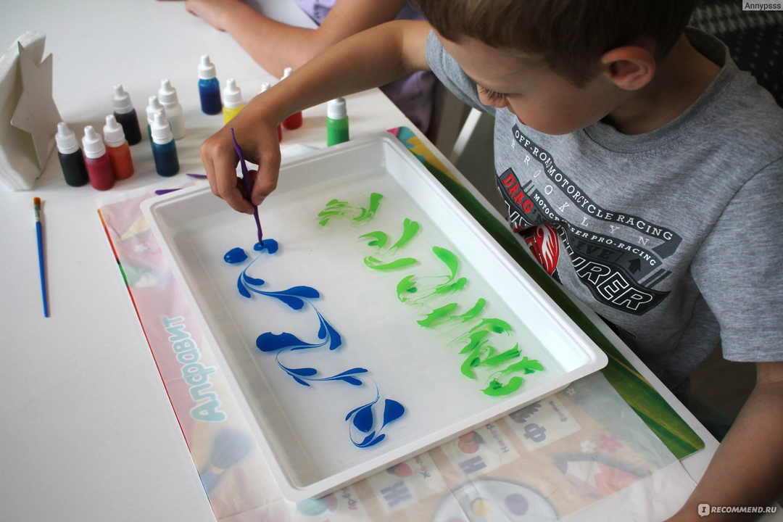
Рисунок 3 — Процесс создания и примеры карточек для раскрашивания по технике Эбру, учитывающие развитие сенсорики и творчества у детей с ЗПР

6 Создание письменных заданий с элементами арт-терапии
Комбинирование письменной деятельности с элементами арт-терапии является важным направлением в коррекционной работе с детьми с задержкой психического развития (ЗПР). Письменные задания, дополненные творческими компонентами, позволяют не только закрепить учебный материал, но и обеспечить эмоциональную разгрузку, снижая тревожность и повышая мотивацию к обучению.
Для детей с ЗПР характерен низкий уровень воображения и страх перед необходимостью создавать самостоятельные творческие работы, что часто приводит к избеганию заданий с высокой степенью свободы. Поэтому письменные упражнения с элементами арт-терапии должны быть максимально конкретными и упрощёнными. Например, эффективным является использование заданий, где детям предлагается раскрасить заранее подготовленные рисунки или шаблоны — например, раскрашивание соли на клеевом рисунке. В таких заданиях отсутствует требование придумывать сюжет или композицию, что значительно снижает напряжение и помогает ребёнку сосредоточиться на выполнении поставленной задачи.
Включение подобных арт-элементов в письменно-рабочие материалы способствует развитию мелкой моторики, внимания и усидчивости. При этом использование ярких, привлекающих внимание визуальных образов и простых инструкций создаёт эмоционально комфортную обстановку, которая поддерживает положительный образ «Я» и снижает уровень агрессивности и фрустрации. Такой подход формирует у ребенка уверенность в собственных силах и мотивацию к достижениям.
Дополнение письменных заданий элементами музыкотерапии, сказкотерапии и игровой терапии позволяет комплексно развивать речь, память и мышление, что имеет критическое значение для коррекционной работы с детьми с ЗПР. Тематические программы, например «Мой интересный мир», основанные на интеграции арт-терапевтических методик, демонстрируют успешность использования простых, пошаговых заданий с творческими элементами, направленных на поддержание эмоционального благополучия и стимуляцию познавательной активности.
Применение конкретизированных письменных заданий, в которых творческие компоненты служат вспомогательным средством, устраняет барьеры, связанные со страхом ошибок и неумением рисовать, тем самым облегчая процесс овладения учебным материалом. В результате дети с ЗПР проявляют большую заинтересованность и активность, а эмоционально-позитивная атмосфера способствует долговременному закреплению новых навыков.
Таким образом, разработка письменных заданий с элементами арт-терапии, ориентированных на простоту, конкретику и эмоциональное сопровождение, способствует повышению мотивации детей с задержкой психического развития к обучению и развитию, облегчая усвоение программного материала и снижая уровень тревожности при выполнении заданий [3][4][15][5].

7 Влияние арт-методики на развитие моторики и внимания
Творческие процессы, реализуемые в рамках арт-методики, оказывают уникальное воздействие на структуры мозга у детей с задержкой психического развития (ЗПР), способствуя развитию ключевых когнитивных и моторных функций. Особенность этих детей заключается в снижении объёма и устойчивости произвольного внимания, а также затруднённых мыслительных операциях, что создаёт значительные трудности при освоении учебного материала и в повседневной деятельности [24].
При выполнении художественных заданий активизируются сенсомоторные механизмы, что непосредственно влияет на развитие мелкой моторики. Деятельность, связанная с раскрашиванием, нанесением штрихов, формированием узоров, требует координации мелких мышц кисти, совершенствования движений руки и пальцев. Такая двигательная активность стимулирует нейропластичность коры головного мозга, способствует улучшению проприоцептивной чувствительности и формированию моторных навыков, необходимых для письма и других учебных действий [3][4].
Различные художественные техники, включая работу с водой, песком и красками, усиливают удержание внимания за счёт необходимости сосредоточиться на деталях и последовательности действий. В процессе творчества ребёнок учится переключать и распределять внимание, что особенно важно при наличии дефицитарных функций произвольного внимания. Продолжительные и увлекательные занятия способствуют увеличению концентрации и объёма внимания, позволяя избежать привычного отвлечения и рассеивания, характерных для детей с ЗПР [27][24].
Эффективным инструментом в развитии внимания служат структурированные арт-задания, которые предусматривают чёткие инструкции и последовательные этапы выполнения. Такой подход помогает формировать планирование и контроль за ходом деятельности, компоненты исполнительных функций, часто сниженные у детей с задержкой развития. Вовлечение в творческий процесс способствует также улучшению зрительного анализа и синтеза, что является базой для систематизации воспринятого материала и развития памяти [3].
Особенно ценно, что арт-методики позволяют интегрировать двигательный компонент с когнитивной деятельностью, что создаёт благоприятные условия для комплексного развития ребёнка. Комплексное воздействие способствует не только улучшению моторных навыков и внимания, но и формированию внутренней стимуляции и мотивации к деятельности, что даёт важный ресурс для последующей коррекции эмоциональной сферы [4][26].
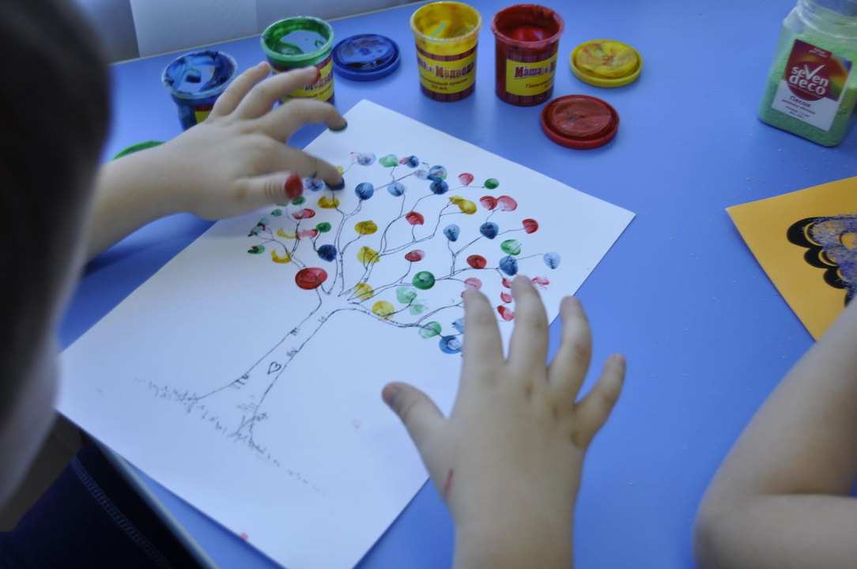
Рисунок 4 — Занятия по технике Эбру и развитие мелкой моторики у детей
Подготовка и выполнение заданий в художественной манере становится своеобразным тренажёром для мозга, активизируя нейронные сети, ответственные за координацию движений и концентрацию. По итогам совмещения пособий для творчества и коррекции отмечается положительная динамика, которая закладывает основу для последующего изучения эмоциональных аспектов развития и эффективной социализации детей с ЗПР.
Таким образом, творческие методы существенно влияют на развитие мелкой моторики и устойчивости внимания у детей с задержкой психического развития, создавая основу для успешной работы с эмоциональной сферой и социальным поведением, что будет рассмотрено далее.

8 Эмоциональная разгрузка через творчество у детей с ЗПР
Творческая деятельность играет важную роль в снижении тревожности и эмоционального напряжения у детей с задержкой психического развития (ЗПР). В силу особенностей эмоционально-волевой сферы, многие из таких детей испытывают сложности в адекватном выражении чувств и контроле над внутренними состояниями, что препятствует их социальной адаптации и успешному обучению [22]. Творчество в этом контексте выступает как инструмент, позволяющий через невербальные формы выражения безопасно переработать тревожные эмоции и переживания.
Для детей с ЗПР характерна выраженная эмоциональная нестабильность: они могут быстро переходить от радости к раздражению, испытывают трудности в понимании и осознании сложных эмоциональных состояний, а также не всегда способны адекватно реагировать на эмоции окружающих [20]. Включение творческих методов, таких как рисование, лепка, музыкальные и театрализованные игры, создаёт пространство для свободного самовыражения и восстановления эмоционального баланса без страха оценки или ошибок. Такой подход стимулирует развитие эмоциональной саморегуляции — способности осознанно управлять своими чувствами и поведением, что является одной из ключевых задач коррекционной работы [14].
Значимым эффектом творческой активности становится снижение уровня внутреннего напряжения и тревожности, что способствует формированию у ребенка комфортного эмоционального состояния и позитивного отношения к учебной деятельности. Творчество помогает повысить мотивацию к взаимодействию со сверстниками и педагогами, стимулирует участие в коллективных играх и совместных проектах, превращая социальное общение в более доступный и приятный опыт. Учитывая особенности способностей детей с ЗПР к пониманию ярко выраженных эмоций и сложности с более сложными эмоциональными состояниями, творческие задания должны быть адаптированы к их уровню развития и включать простые, наглядные и эмоционально понятные элементы [19][20].
Важно, что творческие и игровые технологии в коррекционной работе способствуют формированию навыков адекватного эмоционального реагирования и повышают эмоциональное благополучие ребенка. Этот процесс тесно взаимосвязан с развитием коммуникативных умений, что непосредственно влияет на успешность социальной адаптации и интеграции в коллектив. Педагоги учитывают, что сочетание творческих методов с игровыми формами позволяет создать благоприятную эмоциональную атмосферу, в которой ребенок чувствует поддержку и безопасность [21].
Таким образом, включение творческих методик в программы занятий с детьми с задержкой психического развития обеспечивает комплексное воздействие на их эмоциональную сферу. Это способствует снижению тревожности, развитию эмоциональной саморегуляции и социальной адаптации, что делает арт-методику неотъемлемой частью эффективной коррекционной практики.

Заключение
В ходе выполнения работы была выявлена необходимость использования новых подходов в коррекционной деятельности с детьми, имеющими задержку психического развития, направленных на повышение эффективности обучения и улучшение эмоционального состояния обучающихся. Основной проблемой стало недостаточное внимание к интеграции творческих методов, особенно специализированной техники Эбру, как средства развития познавательных функций и эмоциональной сферы у данной категории детей. Это обусловлено особенностями их психофизиологического состояния, выразившимися в сниженной концентрации внимания, замедленном развитии моторики и высокой эмоциональной уязвимости.
Для решения поставленных задач была проведена комплексная аналитическая работа, включающая изучение специфики психолого-педагогической поддержки детей с ЗПР, разбор принципов коррекционной работы, а также выявление особенностей и возможностей арт-методик. В частности, особое внимание уделялось технике Эбру как творческому инструменту, способствующему развитию зрительного восприятия, мелкой моторики и эмоциональной саморегуляции. Также была разработана методика создания специальных карточек для раскрашивания и письменных заданий с элементами арт-терапии, направленных на поддержание интереса и мотивации детей в процессе усвоения программного материала.
Анализ результатов использования данных методов демонстрирует, что подготовленные материалы способствуют снижению уровня стресса и фрустрации у детей, активируют когнитивные процессы, а также стимулируют повышение устойчивости внимания и развитие необходимых моторных навыков. Интеграция творческих заданий в коррекционную программу создаёт благоприятную эмоциональную атмосферу, что важно для успешного взаимодействия с педагогами и сверстниками, а также для формирования положительной самооценки. Комплексное применение арт-методики позволяет индивидуализировать коррекционный процесс, учитывая уникальные потребности каждого ребенка.
В результате работы подтверждается, что арт-методика, основанная на использовании элементов техники Эбру, является эффективным инструментом для коррекции психических и эмоциональных нарушений у детей с задержкой развития. Методические рекомендации по подготовке и применению карточек для раскрашивания и письменных заданий с творческими компонентами способствуют успешной реализации коррекционных программ. Организация занятий с опорой на данные подходы расширяет возможности педагогов в создании развивающей и поддерживающей среды.
Таким образом, интеграция арт-методики в коррекционную работу с детьми с ЗПР повышает качество образования, способствует развитию моторики, внимания и эмоциональной устойчивости. Результаты исследования обеспечивают основу для дальнейших практических разработок и внедрения инновационных методов в специальное образование, направленных на всестороннее развитие ребенка и успешную социализацию.

